MENINGKATKAN KOMPETENSI MANAJEMEN BENGKEL/LABORATORIUM PENDIDIKAN MELALUI PELATIHAN BAGI GURU SMK DI WILAYAH KABUPATEN TRENGGALEK

Oleh:
Yoto, Djoko Kustono, Marsono, dan Riana Nurmalasari

Dosen Jurusan Teknik Mesin, Fakultas Teknik, Universitas Negeri Malang
Jl. Semarang No 5 Kota Malang, Jawa Timur, Indonesia
Email: yoto.ft@um.ac.id; djoko.kustono.ft@um.ic.id; marsono.ft@um.ic.id; riana.nurmalasari.ft@um.ic.id

ABSTRAK
Mutu sekolah kejuruan sangat ditentukan oleh kelengkapan sarana prasarana praktik yang ada dibengkel/laboratorium serta kompetensi guru bidang produktif. Keterampilan mengelola bengkel/laboratorium bagi guru SMK akan berdampak pada kelancaran kegiatan pembelajaran, terhindarnya kecelakaan kerja saat kegiatan praktikum, dan berdampak pada mutu lulusan. Oleh karena itu pelatihan manajemen bengkel/laboratorium bagi guru SMK menjadi penting dan mendesak untuk dilakukan.
Metode pelaksanaan kegiatan pengabdian kepada masyarakat yang digunakan meliputi ceramah, tanya-jawab, dan demonstrasi. Peserta pelatihan diwajibkan mengikuti pre-test dan pos-test untuk melihat keberhasilan pelaksanaan pelatihan. Hasil pre-test dan pos-test menunjukkan terdapat kenaikan pemahaman dan kompetensi manajemen bengkel/laboratorium pendidikan bagi guru SMK di Wilayah Kabupaten Trenggalek. Kenaikan pemahaman dan kompetensi manajemen bengkel/laboratorium tersebut menunjukkan keberhasilan Tim Satuan tugas (Satgas) pengabdian kepada masyarakat dalam menyelenggarakan kegiatan pelatihan bagi guru SMK.
Karena pentingnya pemahaman dan kompetensi manajemen bengkel/laboratorium bagi guru pengampu mata kuliah praktikum, maka kegiatan semacam ini perlu dikembangkan oleh para peserta pelatihan di unit kerja/satuan Pendidikan masing-masing. Pelatihan sejenis perlu dikembangkan di SMK pada tingkat yang lebih luas.
Kata kunci: Kompetensi, Manajemen bengkel/Laboratorium, SMK

ABSTRACT
The quality of vocational schools is very much determined by the completeness of existing practical infrastructure in workshops/laboratories as well as the competence of teachers in productive fields. The skills in managing a workshop / laboratory for vocational teachers will have an impact on the smooth running of learning activities, avoid work accidents during practicum activities, and have an impact on the quality of graduates. Therefore, workshop/laboratory management training for SMK teachers is important and urgent to be carried out.
The methods of implementing community service activities used include lectures, questions and answers, and demonstrations. Training participants are required to take a pre-test and post-test to see the success of the training implementation. The results of the pre-test and post-test show that there is an increase in the understanding and competence of educational workshop/laboratory management for vocational school teachers in Trenggalek Regency. The increase in understanding and competence of workshop/laboratory management shows the success of the task force team (Satgas) for community service in organizing training activities for vocational school teachers.
Because of the importance of understanding and competence in workshop/ laboratory management for teachers who teach practicum subjects, this kind of activity needs to be developed by training participants in their respective work/ education units. Similar training needs to be developed in SMK at a broader level.

- PENDAHULUAN

Pendidikan kejuruan pada dasarnya mempunyai tujuan untuk mepersiapkan tenaga kerja memasuki dunia kerja, pemilihan karir bagi peserta didik, mengembangkan berbagai kompetensi sesuai minat dan bakat, dan sebagai tempat untuk perbekalan dari pengalaman seseorang yang mendukung untuk transisi jabatan pekerjaan dari satu posisi ke posisi jabatan yang lainnya (Billett, 2011). Sarana dan prasarana bengkel/laboratorium pada sekolah menengah kejuruan (SMK) merupakan faktor penting untuk keberhasilan pendidikan di SMK, karena pembentukan kompetensi keterampilan peserta didik dilakukan di bengkel/laboratorium (Yoto. 2015; Yoto, Widiyanti, dan Solichin, 2018). Penelitian yang dilakukan oleh Verawati (2015) dan Virgian (2015) menyatakan bahwa guru-guru pengampu mata pelajaran produktif masih dikategorikan cukup mampu dalam mengelola sarana dan prasarana bengkel pemesinan, hanya sebagian kecil guru produktif yang dikategorikan mampu mengelola sarana dan prasarana praktik di bengkel pemesinan. SMK di wilayah Cabang Dinas Kabupaten Trenggalek, saat ini belum semuanya menerapkan penggunaan sistem manajemen bengkel yang terstandar pada kegiatan belajar mengajarnya mengingat keterbatasan sarana dan prasarana yang ada. Di sisi lain, bagi yang sudah menerapkan model sistem manajemen bengkel dalam pembelajaran, masih belum didukung dengan kemampuan dan keterampilan guru dalam penerapan di bengkel/laboratorium agar terjaga kondisi fasilitas pendukung yang dapat membuat pembelajaran lebih tertata dan tercatat dalam administrasi kelengkapan bengkel, antara lain penggunaan fasilitas peralatan, bahan dan perlengkapan pendukung keselamatan dan kesehatan kerja. Kriteria menjadi bengkel yang nyaman, sehat dan selamat, serta modern perlu dipertimbangkan dalam mengembangkan serta mengelola bengkel dan laboratorium kejuruan Abad 21 saat ini.
Bengkel adalah suatu tempat atau ruang tertentu tempat orang bekerja dan/atau berlatih membuat produk barang dengan menggunakan peralatan atau mesin (Yoto, 2015; Yoto, Djoko Kustono, Solichin, Widiyanti, dan Marsono, 2018). Sarana dan prasana sebuah bengkel/laboratorium pada pendidikan kejuruan harus memenuhi persyaratan sarana dan prasarana sebagaimana standar yang ada di industri, agar kegiatan praktikum yang disimulasikan peserta didik di bengkel/laboratorium sekolah menghasilkan kompetensi seperti yang diharapkan oleh industri (Yoto, Qolik, Marsono, Kustono, dan Solichin, 2019). Sekolah Menengah Kejuruan (SMK) bidang teknologi memiliki beberapa bengkel/laboratorium antara lain: mesin produksi, pengecoran logam, pengelasan, laboratorium komputer, teknik kendaraan ringan (TKR), teknik sepeda motor (TSM), laboratorium pengujian logam, laboratorium teknik elektro, laboratorium elektronika, laboratorium robotika, dan lain-lain.
Dari hasil penelitian Kustono, dkk (2008) ditemukan bahwa para guru SMK memerlukan keterampilan manajemen bengkel untuk pembelajaran di SMK serta memerlukan pelatihan manajemen untuk mengatasi kendala di sekolah. Sebuah bengkel pada sekolah kejuruan rentan terhadap bahaya kecelakaan terutama SMK bidang teknologi dan rekayasa, oleh karena itu bengkel harus dikelola oleh guru yang profesional memiliki keterampilan manajemen bengkel yang memadai (Yoto, Irdianto, Marsono, dan Kustono, 2019). Keberhasilan pembelajaran dibengkel terkait dengan manajemen bengkel akan berpengaruh terhadap kompetensi lulusan dalam bekerja di industri. Jika pembelajaran di bengkel/laboratorium saat di SMK baik, maka tingkat keberhasilan di dunia kerja akan baik pula dan resiko kecelakaan kerja akan relative kecil. Sebaliknya jika pembelajaran di bengkel/laboratorium SMK kurang baik (atau mungkin tidak baik), maka tingkat keberhasilan bekerja di industry kan kurasng baik dan tingkat resiko kecelakaan kerja akan tinggi.
SMK rentan terhadap kecelakaan kerja, karena pembelajaran di SMK identik kerja di industri, untuk itu para guru sebagai ujung tombak (garda depan) pendidikan di sekolah perlu memahami dan secara terus menerus menerapkan pengelolaan (manajemen) bengkel dan keselamatan dan kesehatan kerja (K3) secara baik dan benar. Cabang Dinas Pendidikan Provinsi Jawa Timur Wilayah Kabupaten Trenggalek dari Universitas Negeri Malang berjarak sekitar 155 km, dan bisa ditempuh dengan kendaraan roda 4 selama sekitar 4 jam (lebih jelas bisa dilihat pada peta Gambar 1).

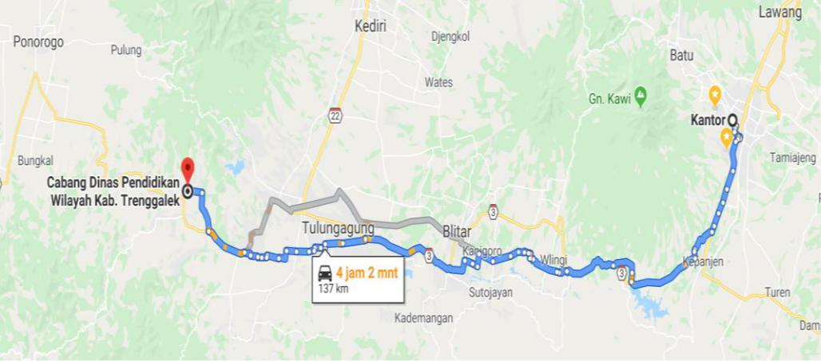

Gambar 1. Peta Lokasi Cabang Dinas Pendidikan Provinsi Jawa Timur
Di Wilayah Kab. Trenggalek

Berdasarkan hasil informasi dari Kasubdin SMK Cabang Dinas Pendidikan di Kabupaten Trenggalek, beliau menyatakan bahwa: ”...bengkel/laboratorium di SMK sangat riskan terhadap bahaya kecelakaan kerja maupun kebakaran, sebab setiap kegiatan praktikum siswa akan menggunakan sarana yang ada disemua bengkel/laboratorium dan terpakai secara maksimal, serta selalu menggunakan aliran listrik dan bahan-bahan yang berbahaya dan mudah terbakar dengan sengatan listrik, utamanya praktikum otomotif selalu berhubungan dengan bahan bakar yang mudah terbakar dan gas buang merupakan gas racun bagi kesehatan, serta praktikum gas karbit bersinggungan dengan gas bertekanan tinggi yang mudah meledak dan terbakar (flameable). Oleh karena itu sangat diperlukan pelatihan bagi guru SMK tentang manajemen bengkel/laboratorium untuk mencegah terjadinya kecelakaan kerja bagi para siswa saat kegiatan di bengkel/laboratorium ...” (wawancara Tim Satgas dengan Kasubdin SMK Trenggalek Ibu Riris, 2019)
Data statistik SMK di Kabupaten Trenggalek terdapat 6 SMK Negeri, dan 26 SMK swasta, jumlah para guru pengajar praktikum (guru produktif) di SMK adalah rata-rata 5 orang setiap program studi, para guru praktik SMK sehari-harinya adalah bertugas di masing-masing bengkel/laboratorium yang menjaga dan melayani kebutuhan siswa belajar melaksanakan praktikum, disamping mengajar para guru mempunyai tugas dan tanggung jawabnya adalah menciptakan kondisi aman, sehat dan kenyamanan lingkungan bengkel/ laboratorium.

- METODE PELAKSANAAN

Teknik penyampaian materi dibagi menjadi 2 kegiatan, yaitu kegiatan yang bersifat teori dan kegiatan yang bersifat praktik. Teori dilakukan dikelas secara secara langsung dengan alat-alat peraga pendukung yang disiapkan oleh Tim pelaksana pengabdian kepada masyarakat. Para instruktur menyajikan materi dengan berbagai metode seperti: ceramah, tanya-jawab, diskusi, dan demonstrasi, sehingga dapat membantu peserta untuk lebih memahami materi pelatihan yang disampaikan.

Kegiatan praktik dilakukan didalam dan di luar kelas. Untuk praktik penggunaan alat-alat pelindung diri dan peragaan penggunaan alat-alat praktik dilakukan di dalam kelas. Sedangkan demonstrasi dan peragaan penggunaan alat pemadam kebakaran dilakukan dilapangan terbuka.
Jumlah SMK di Wilayah Kab. Trenggalek adalah sebanyak 32 SMK, terdiri 6 SMK Negeri dan 26 SMK Swasta. SMK yang dijadikan populasi dalam kegiatan pelatihan ini adalah SMK yang memiliki Program Studi bidang Teknologi dan Rekayasa yang rentan terhadap bahaya kecelakaan kerja dan membutuhkan manajemen bengkel/laboratorium yang maksimal. Setelah dilakukan kajian oleh Tim pelaksana dan Kasubdin SMK Wilayah Kabupaten Trenggalek, maka terpilih 12 SMK terdiri 6 SMK Negeri dan 6 SMK Swasta dengan jumlah guru sebanyak 35 orang terdiri dari 9 peserta (26%) adalah perempuan dan 26 peserta (74%) adalah peserta Laki-laki.
. Adapun rinciannya adalah sebagaimana pada Table 1. Diharapkan perwakilan peserta dari masing-masing SMK selesai kegiatan dapat menularkan ilmu yang diperoleh ke teman-teman guru di sekolahnya masing-masing.
Tabel 1 Jumlah Peserta Pelatihan Manajemen Bengkel/Laboratorium

No | Nama SMK | Jumlah Peserta
1 | SMKN Pogalan | 3
2 | SMK Karya Dharma | 2
3 | SMKN 1 Trenggalek | 9
4 | SMKN 2 Trenggalek | 3
5 | SMK Qomarul Hidayah 1 Tugu | 2
6 | SMKN 1 Suruh | 3
7 | SMKN 1 Watulimo | 3
8 | SMK Muhammadiyah Watulimo | 2
9 | SMKN 1 Panggul | 2
10 | SMK PGRI Ir. Sutami Panggul | 2
11 | SMK Islam Panggul | 2
12 | SMK Islam 2 Durenan | 2
 | Jumlah | 35

- HASIL DAN PEMBAHASAN
Pelaksanaan Kegiatan
Pelatihan manajemen bengkel/laboratorium pendidikan bagi guru SMK dilaksanakan di SMK Negeri 1 Kabupaten Trenggalek dengan nara sumber dari Tim satuan tugas pengabdian kepada masyarakat Jurusan Teknik Mesin Fakultas Teknik Universitas Negeri Malang (UM). Kegiatan ini dilaksanakan atas kerjasama UM dengan Cabang Dinas Pendidikan Wilayah Tulungagung dan Trenggalek. Materi pelatihan disampaikan selama 2 hari, meliputi: kebijakan Dinas Pendidikan Provinsi Jawa Timur, peran dan fungsi-fungsi manajemen bengkel/laboratorium di SMK, pemeliharaan dan perawatan peralatan bengkel/laboratorium SMK, bahan-bahan berbahaya pada bengkel/laboratorium, alat-alat pelindung diri (APD), alat pemadam api ringan (APAR), dan praktik pemadaman api dengan menggunakan APAR.
Kegiatan diawali dengan pembukaan yang dilakukan oleh Kepala Cabang Dinas Pendidikan Wilayah Tulungagung dan Trenggalek dan dilanjutkan dengan menyampaian materi oleh para nara sumber. Nampak dalam Gambar Ketua Tim satuan tugas pengabdian kepada masyarakat memberikan sambutan dan dilanjutkan dengan pemberian materi tentang teknik mengelola bengkel/laboratorium pendidikan di sekolah menengah kejuruan. Pembukaan dihadiri oleh Kepala Cabang Dinas Pendidikan, koordinator pengawas SMK Wilayah Trenggalek, kepala SMKN 1 Trenggalek dan Kepala SMKN 2 Trenggalek.
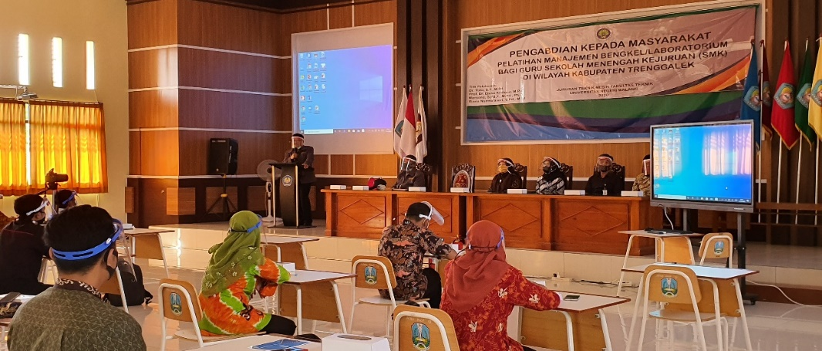
Gambar 2 Ketua Tim Pelaksana Pengabdian
Sedang memberikan Sambutan Acara Pembukaan
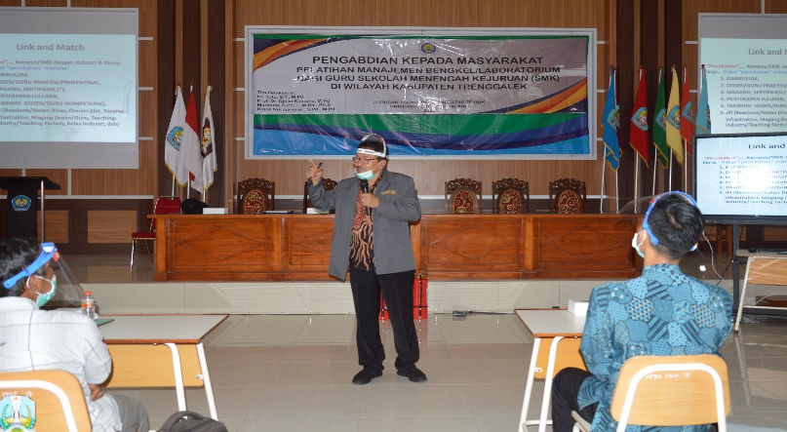

Gambar 3. Penyampaian Materi Manajemen Bengkel
oleh Ketua Pelaksana Pengabdian
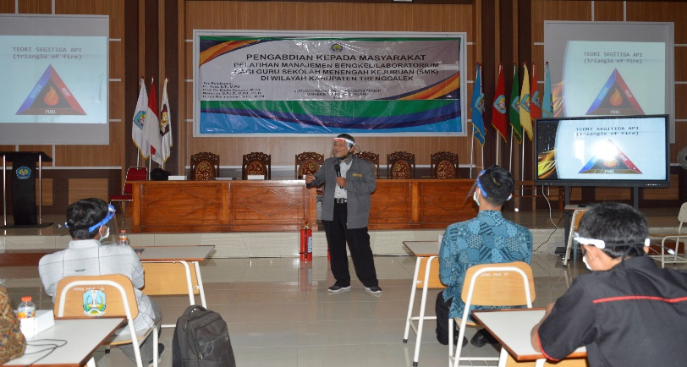
Gambar 4. Penyampaian Materi APAR
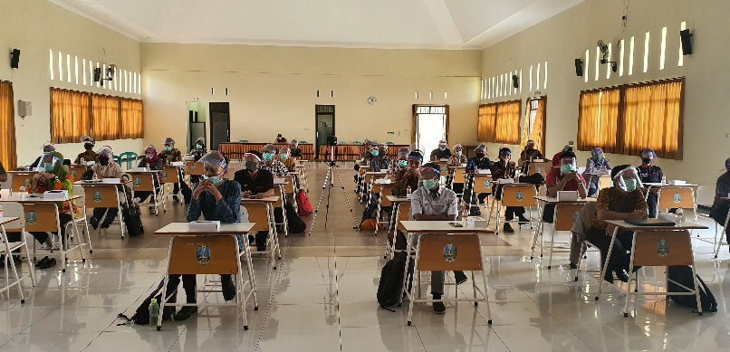
oleh Tim Pelaksana Pengabdian

Gambar 5 Peserta Pelatihan sebanyak 35 Orang
Sedang menyimak Penjelasan Pemateri

Hasil Kegiatan Pengabdian

Untuk melihat keberhasilan dari pelatihan manajemen bengkel/ laboratorium di SMK Wilayah Kabupaten Trenggalek ini sebelum dilaksanakan kegiatan terlebih dahulu dilakukan pre-test kepada para peserta pelatihan dan setelah selesai kegiatan dilakukan pos-test untuk melihat tingkat keberhasilan dari para peserta. Dengan dilakukan pre-test dan pos-test akan diketahui tingkat pemahaman dan kompetensi peserta sebelum dan setelah dilakukan pelatihan.
Materi pre-test dan pos-test adalah tentang pemahaman dan kpmpetensi materi manajemen bengkel/laboratorium pendidikan di sekolah menengah kejuruan (SMK). Dari hasil pre-test dan pos-test terlihat berapa persen (%) kenaikan tingkat pemahaman dan kompetensi tentang manajemen bengkel/laboratorium dari setiap indikator sebelum dan sesudah pelatihan (lihat Tabel 2).

Tabel 2. Hasil Pre-test dan Pos-test Tingkat Pemahaman dan Kompetensi manajemen Bengkel/Laboratorium bagi Guru SMK di Kabupaten Trenggalek
No | Indikator | Pre-Test (%) | Pos-Test (%) | Peningkatan (%)
1 | Peran dan fungsi-fungsi manajemen bengkel/ laboratorium di SMK | 70,40 | 90,40 | 20,00
2 | Pemeliharaan dan perawatan peralatan bengkel/laboratorium SMK | 62,35 | 92,50 | 30,15
3 | Bahan-bahan berbahaya pada bengkel/ laboratorium SMK | 60,40 | 85,60 | 25,20
4 | Penggunaan alat pelindung diri (APD) | 65,50 | 95,40 | 29,90
5 | Alat pemadam api ringan (APAR) | 62,30 | 88,60 | 26,30
6 | Praktik pemadaman api menggunakan APAR | 70,83 | 90,40 | 19,57
 | Rata-rata Pemahaman manajemen Bengkel/Laboratorium | 68,63 | 90,48 | 21,85
Sumber: Diolah dari Hasil Pre-Test dan Pos-Test kegiatan Pelatihan Manajemen Bengkel, Tanggal: 11 Juli 2020

Dari Tabel 2 dapat digambarkan diagram hasil pre-test dan pos-test tingkat pemahaman dan kompetensi tentang manajemen bengkel/laboratorium bagi guru SMK di Kabupaten Trenggalek seperti ditunjukkan pada Gambar 3.
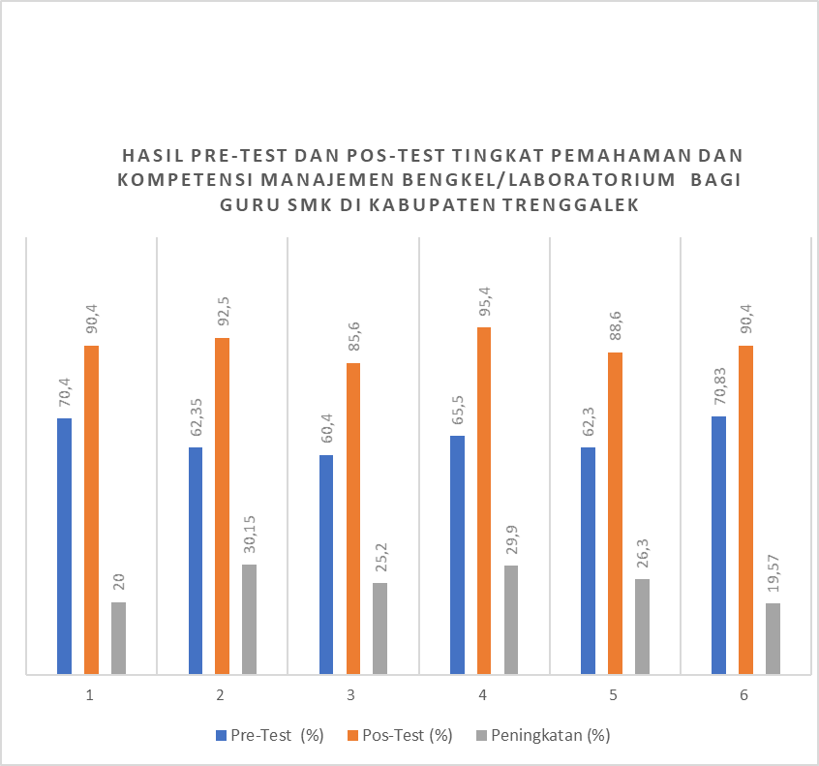
Gambar 6 Diagram Hasil Pre-test dan Pos-test tentang Tingkat Pemahaman dan kompetensi Manajemen Bengkel/Lab. Guru SMK di Kabupaten Trenggalek

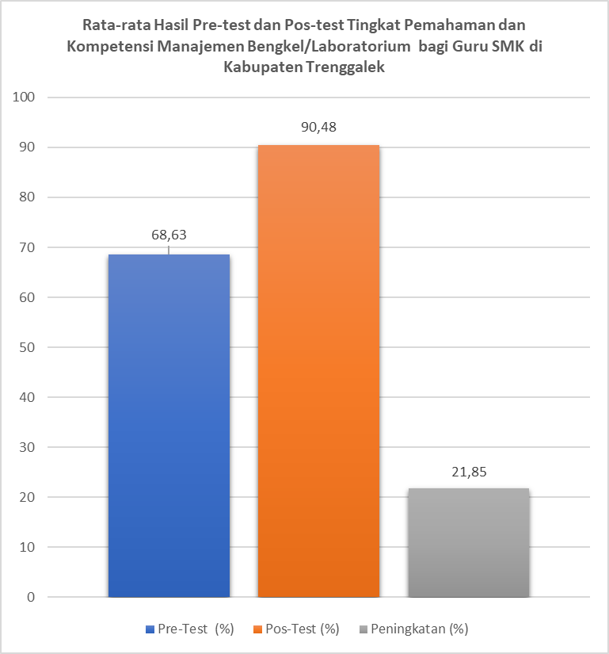
Gambar 7. Diagram Hasil Rata-Rata Pre-test dan Pos-test Tingkat Pemahaman
dan Kompetensi Manajemen Bengkel/Laboratorium Guru SMK
di Kabupaten Trenggalek

Hasil pre-test dan pos-test (perhatikan Tabel 2 dan Gambar 3) menunjukkan bahwa terdapat peningkatan pemahaman dan kompetensi manajemen bengkel/ laboratorium masing-masing indikator sebagai berikut: (1) pemahaman peran dan fungsi-fungsi manajemen bengkel/laboratorium meningkat 20%, (2) pemahaman pemeliharaan dan perawatan peralatan bengkel meningkat 30,15%, (3) pemahaman tentang konsep organisasi sarana prasarana bengkel meningkat 29,58%, pemahaman tentang bahan-bahan berbahaya pada bengkel meningkat 25,20%, (4) pemahaman tentang penggunaan alat pelindung diri meningkat 29,90%, (5) pemahaman terhadap alat pemadam apai ringan sebesar 26,30%, dan (6) keterampilan dalam mendemonstrasikan menggunakan APAR sebesar 19,57%.
Dari seluruh indikator yang dilatihkan secara umum peningkatan guru-guru pasca pelatihan terhadap peningkatan pemahaman dan kompetensi manajemen bengkel adalah sebesar 21,85%. Ini berarti bahwa kegiatan pelatihan manajemen bengkel/laboratorium pendidikan di lingkungan SMK Kabupaten Trenggalek berhasil ditunjukkan dengan penguasaan materi rata-rata sebesar 90,48% setelah mengikuti kegiatan pelatihan.
Hasil rata-rata pre-test pemahaman dan kompetensi manajemen bengkel/ laboratorium adalah sebesar 68,63%, hasil rata-rata pos-test sebesar 90,48%, sehingga terdapat peningkatan pemahaman dan kompetensi manajemen bengkel/laboratorium sebesar 21, 85%. Kenaikan pemahaman dan kompetensi ini menunjukkan adanya keberhasilan kegiatan pengabdian kepada masyarakat pelatihan pelatihan manajemen bengkel/laboratorium yang dilaksanakan oleh Tim satgas.
Keberhasilan pelatihan yang diikuti oleh guru akan membantu peningkatan kompetensi professional guru dan akan berdampak pada mutu pendidikan di sekolah (Rivai, Veithzal dan Murni, Sylviana. 2010). Begitu juga kompetensi bagi pegawai/karyawan di perusahaan/industri, kompetensi akan bisa meningkat apabila para karyawan selaku mengembangkan diri melalui kegiatan pelatihan di pusat-pusat pelatihan maupun pelatihan yang dilakukan oleh perusahaan/industri melalui in-house training (IHT) maupun ex-house training (EHT) (Wibowo, 2010). Karena pentingnya kompetensi untuk meningkatkan produktifitas kerja bagi institusi/Lembaga/industry dan peningkatan karir seseorang, maka perencanaan karir menjadi bagian penting pagi individu-individu dalam suatu instansi/lembaga.
Perencanaan karir merupakan semua usaha pribadi karyawan/pegawai yang ditujukan untuk melaksanakan rencana karirnya melalui pendidikan, pelatihan, pencarian dan perolehan kerja, serta pengalaman kerja (Panggabean, 2004: 63). Manfaat pengembangan karir bagi organisasi adalah: (1) menjamin ketersediaan bakat yang diperlukan, (2) meningkatkan kemampuan organisasi untuk mendapatkan dan mempertahankan SDM yang berkualitas, (3) mengurangi frustasi karyawan, (4) mempertahankan dan meningkatkan nama baik organisasi/Lembaga, dan (5) memberi kesempatan yang sama bagi karyawan untuk mengembangkan karir.
Adapun manfaat pengembangan karir bagi karyawan/pegawai menurut Panggabean (2004) adalah dapat: (1) mengembangkan potensi diri dengan sepenuhnya, (2) menambah tantangan dalam bekerja, (3) meningkatkan rasa percaya diri, (4) meningkatkan rasa tanggung tawab, dan (5) secara tidak langsung akan meningkatkan kesejahteraan akibat keterampilan dan kompetensi yang dimiliki.
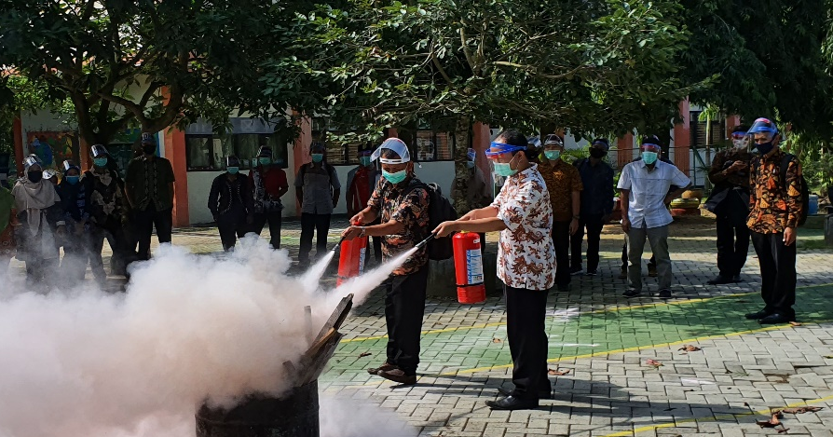
Gambar 8. Peserta melakukan Demonstrasi Pemadaman Kebakaran
menggunakan APAR (Dokumentasi, 11 Juli 2020)

- KESIMPULAN

Sekolah menengah kejuruan bertujuan untuk menyiapkan peserta didik menjadi tenaga terampil tingkat menengah untuk mendukung pembangunan ekonomi dan industry sesuai dengan kompetensi yang diminatinya. Oleh karena itu maka kegiatan praktik dibengkel/laboratorium merupakan kegiatan pembelajaran yang harus diperhatikan dengan baik, termasuk penyiapan sarana dan prasarana serta penyiapan tenaga pendidik yang profesional dalam memberikan pembelajaran praktik dan memiliki kompetensi manajemen bengkel/laboratorium yang memadahi.
Guru pengampu mata pelajaran praktikum di SMK harus memahami dan memiliki kompetensi yang mamadahi dalam manajemen bengkel/laboratorium. Dengan kemampuan manajemen bengkel/laboratorium oleh guru praktikum kegiatan pembelajaran akan berjalan dengan baik, tertip, dan terhindar dari bahaya kecelakaan kerja. Sehingga akan mampu mengantarkan peserta didik menjadi tenaga terampil yang siap kerja dan memiliki daya saing tinggi dalam menghadapi dunia kerja.

UCAPAN TERIMA KASIH

Kegiatan pengabdian kepada masyarakat ini dapat berjalan dengan baik atas kerjasama berbagai pihak. Oleh karenanya disampaikan ucapan terima kasih yang setinggi-tingginya atas budi baik semua pihak dan permohonan maaf dari Tim Satgas pelaksana pengabdian jika ada hal-hal yang kurang berkenan dan kurang sempurna. Pertama, kepada Lembaga Penelitian dan Pengabdian kepada Masyarakat (LP2M) Universitas Negeri Malang (UM) yang telah memberikan arahan, petunjuk, bimbingan, dan bantuan berupa dana PNBP tahun 2020. Kedua, Cabang Dinas Pendidikan Provinsi Jawa Timur Wilayah Tulungagung dan Trenggalek yang telah memberikan ijin dan kerja samanya sehingga kegiatan ini dapat terlaksana dengan sangat baik. Ketiga, Staf Cabang Dinas Pendidikan di Kabupaten Trenggalek yang membantu seluruh rangkaian kegiatan pengabdian ini mulai awal sampai akhir kegiatan; dan Kempat, Anggota Tim Satgas yang “kompak” dan semangat yang tinggi sehingga kegiatan pengabdian masyarakat “Pelatihan manajemen Bengkel/laboratorium di lingkungan SMK Kabupaten Trenggalek” dapat berjalan dengan lancar dan sukses.
DAFTAR PUSTAKA

Billett, Stephen. 2011. Vocational Education (Purposes, Trsditions and Prospects). Griffith University, QLD, Australia: Springer
Fauzi, Ida. 2020. https://finance.detik.com/berita-ekonomi-bisnis. Diakses 16 Maret 2020
Kustono, Djoko, dkk. 2008. Kemampuan Manajerial Guru Teknik dalam mengelola bengkel SMK di Jawa Timur. Malang: LP2M UM
Majid, Mohamad A. 2019. Moderisasi Bengkel dan Laboratorium Kejuruan Abad 21 (Online) (https://psmk.kemdikbud.go. id/konten/4232/modernisasi-bengkel-dan-laboratorium-kejuruan-abad-21. Diakses: 31 Desember 2019)
Panggabean, Mutiara.S. 2004. Manajemen Sumber daya Manusia. Bogor Selatan: Ghalia Indonesia.
Rivai, Veithzal dan Murni, Sylviana. 2010. Education Management (Analisis teori dan Praktik). Jakarta: raja Grafindo Persada.
Riris. 2019. wawancara Tim Satgas dengan Kasubdin SMK Trenggalek tentang: kemampuan Manajemen bengkel-laboratorium bagi guru SMK, Wawancara dengan Kasubdindik Cabang dinas Kab. Trenggalek. wawancara melalui telepon tanggal: 2 Desember 2019.
Syarif, Khrisna. 2020. Angka Kecelakaan Kerja Cenderung Meningkat, BPJS Ketenagakerjaan Bayar Santunan Rp1,2 Triliun. https://www. bpjsketenagakerjaan.go.id/berita/23322. Diakses: 16 Maret 2020
Verawati. 2015. Studi tentang pengelolaan sarana dan Prasarana Bengkel di SMK Negeri 6 Kabupeten Malang. Malang: Jurusan Teknik Mesin FT-UM.
Virgian. 2015. Studi tentang Pengelolaan Bengkel di tinjau dari 5-S di SMK PGRI 3 Kabupeten Malang. Malang: Jurusan Teknik Mesin FT UM
Wibowo. 2010. Manajemen Kinerja. Jakarta: Raja Grafindo Persada
Yoto. 2015. Manajemen Bengkel Teknik Mesin. Malang: Aditya Media Publising.
Yoto, Qolik, Q., Marsono, Kustono, D., Solichin. 2019. Manajemen Keselamatan dan Kesehatan Kerja (K3) bagi tenaga Kerja Bidang Pengelasan. Malang: Media Nusa Creative.
Yoto, Irdianto, W., Marsono, Kustono, D. 2019. Tata Kelola Bengkel Teknik Mesin dan K3 di Pendidikan Kejuruan. Malang: Media Nusa Creative.
Yoto, Widiyanti, dan Solichin. 2018. Meningkatkan Kemampuan Dan Keterampilan Manajemen Bengkel Melalui Pelatihan Bagi Guru SMK Turen Kabupaten Malang. Jurnal karinov. Vol. 1 No. 1. (2018)
Yoto, Djoko Kustono, Solichin, Widiyanti, dan Marsono. 2018. Pelatihan Manajemen Bengkel/Laboratorium Bagi Guru Mata Pelajaran Praktik Di SMK Wilayah Kota Malang. Jurnal Karinov. Vol. 1 No. 2 Mei 2018

